Практическое задание № 4 от 08.10.22

районного ресурсного центра для подготовки к республиканской олимпиаде

по трудовому обучению (обслуживающий труд)

**НАВОЛОЧКА (диванная подушка)**

***Цель работы:*** систематизировать знания о технологии обработки постельного белья, способах обработки срезов наволочек; формирование навыков декорирования наволочек из ткани декоративными машинными строчками по собственному замыслу.

***Оснащение:*** швейная машина, ткань хлопчатобумажная для постельного белья, нитки швейные, ножницы, иглы ручные, мел портновский, утюг, проутюжильник, линейка, карандаш.

Изготовьте наволочку с запахом размером 40х40см.

Сборку наволочки выполните в соответствии со схемой (рисунок 1).

Лицевую сторону наволочки декорируйте машинными декоративными строчками.

Количество и место расположения строчек определите самостоятельно.

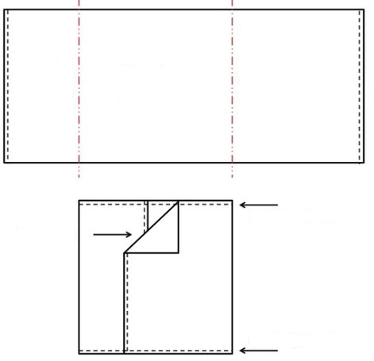

300

Рисунок 1 – Схема сборки наволочки

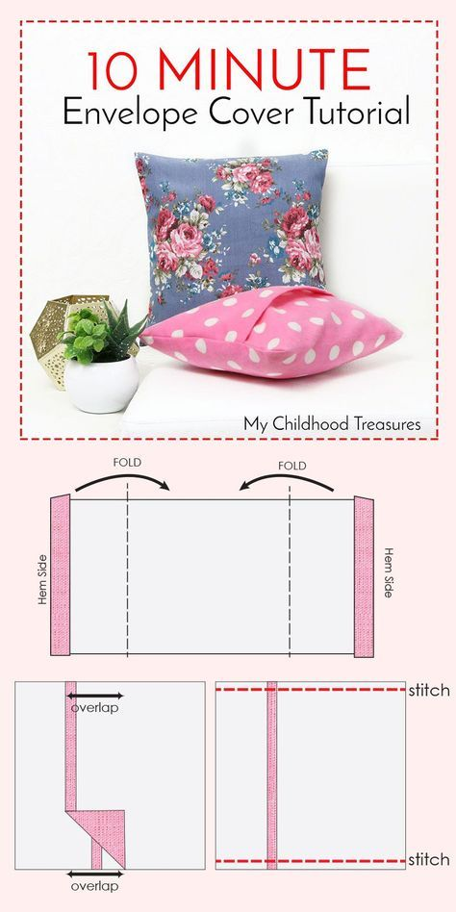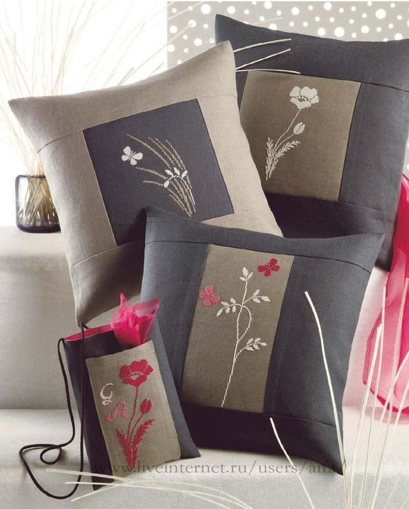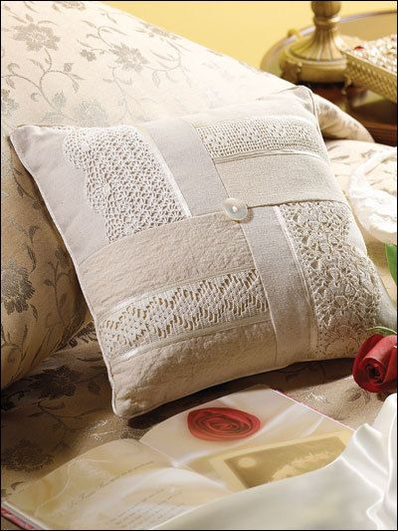

Практическое задание 4

**Наволочка**

**____________________________**

|  |  |  |
| --- | --- | --- |
| **Критерии оценки изделия** | **Баллы** | |
| ***Общий внешний вид*** | **14** |  |
| Соответствие размерам 40х40 | 2 |  |
| Соответствие схеме сборки 30 | 2 |  |
| Равномерность ширины запаха | 2 |  |
| Симметричность боковых сторон на задней стороне | 2 |  |
| Качество выправления углов | 2 |  |
| Эстетичность, гармоничность | 2 |  |
| Качество ВТО | 2 |  |
| ***Декорирование центральной части:*** | **18** |  |
| - композиционное решение (комбинация) строчек  - количество швов  - параллельность строчек  - ровнота строчек  - расстояние от сгиба до первой строчки  - качество строчек | 3  2  4  3  2  4 |  |
| ***Сборка изделия:*** | **28** |  |
| ***Шов вподгибку с закр. ср.*** |  |  |
| - ширина шва. (7-10 мм)  - качество строчки  - ровнота строчки  - ровнота припуска на шов | 2  2  3  3 |  |
| ***Шов для сборки наволочки:*** |  |  |
| *- оптимальность выбора шва (двойной шов)*  - ширина шва. (7-10 мм)  *-* равномерность припуска на шов  - ровнота строчки  - качество машинной закрепки  - качество строчки | 2  3  3  4  4  2 |  |
| **Всего:** | **60** |  |

Практическое задание 4

**Наволочка**

**____________________________**

|  |  |  |
| --- | --- | --- |
| **Критерии оценки изделия** | **Баллы** | |
| ***Общий внешний вид*** | **14** |  |
| Соответствие размерам 40х40 | 2 |  |
| Соответствие схеме сборки 30 | 2 |  |
| Равномерность ширины запаха | 2 |  |
| Симметричность боковых сторон на задней стороне | 2 |  |
| Качество выправления углов | 2 |  |
| Эстетичность, гармоничность | 2 |  |
| Качество ВТО | 2 |  |
| ***Декорирование центральной части:*** | **18** |  |
| - композиционное решение (комбинация) строчек  - количество швов  - параллельность строчек  - ровнота строчек  - расстояние от сгиба до первой строчки  - качество строчек | 3  2  4  3  2  4 |  |
| ***Сборка изделия:*** | **28** |  |
| ***Шов вподгибку с закр. ср.*** |  |  |
| - ширина шва. (7-10 мм)  - качество строчки  - ровнота строчки  - ровнота припуска на шов | 2  2  3  3 |  |
| ***Шов для сборки наволочки:*** |  |  |
| *- оптимальность выбора шва (двойной шов)*  - ширина шва. (7-10 мм)  *-* равномерность припуска на шов  - ровнота строчки  - качество машинной закрепки  - качество строчки | 2  3  3  4  4  2 |  |
| **Всего:** | **60** |  |